http://122.49.74.238/login

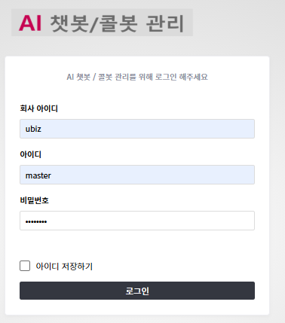
# 운영팀 (ubiz / master / orange90 )
# 챗봇 에디터를 통해 chatbot 시나리오 작성 (306번, 311번을 주로 참고해 주세요)
- 시나리오 추가 : 프로젝트 추가
- 시나리오 저장 : 수정된 프로젝트 내용 저장
- 시나리오 삭제 : 기존 프로젝트 삭제 : 삭제여부=Y 로 저장
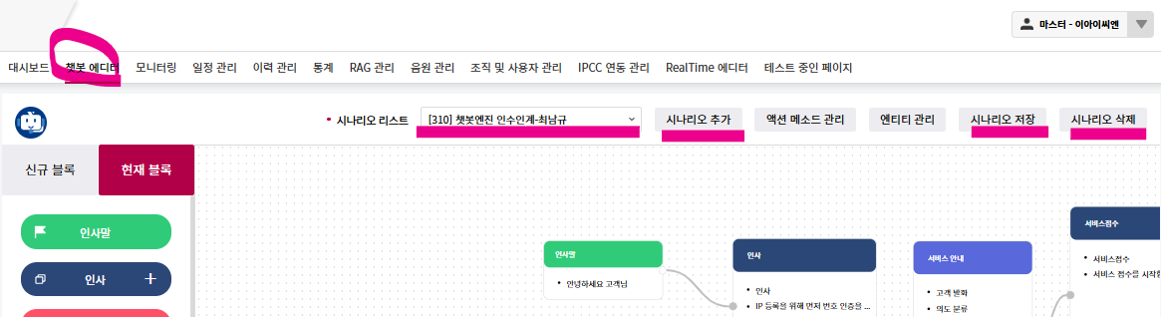

시나리오 추가 (프로젝트 추가 )
- 기본 구성은 인사말 – 블록 연결, 폴백 1개 이상 있어야 저장 됨
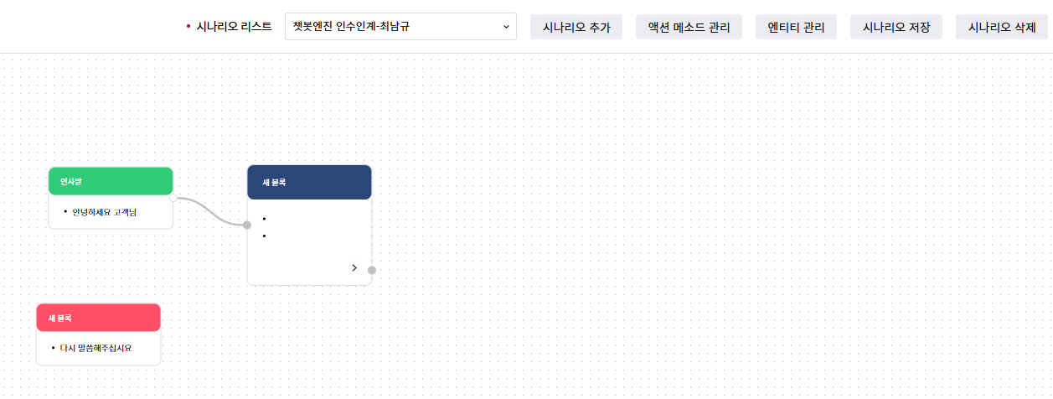
bot_project의 project_id 신규 추가
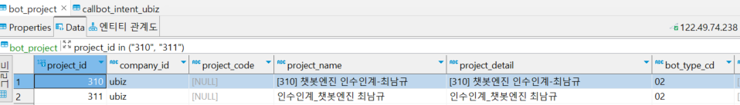
시나리오 삭제시 del_yn=Y 로 저장 (챗봇 에디터에서 311번은 삭제하였음 )

폴백 – 대화 식별이 실패했을때 멘트를 리턴 해주는 기능
- 강제 폴백 : 콜인프라와 협의한 폴백 : 시간이 초과 되었을때
  - http://122.49.74.237:8011/ac/v1/chat/predict
- {
- "company_id": "ubiz" ,
- "project_id": "87" ,
- "dialog_id": "dg-202403291201123000-non16" ,
- "message_id": "dg-202403291201123000-non16" ,
- "chat_user_id": "aaa14" ,
- "query": "명동" , /* 명동 등 지점명이 와야 함 */
- "last_intent_cd": "24",
- "simulation_yn": "N" ,
- "naiveLLM_response_yn" : "N",
- "intent_type_cd" : "03",
- "fallback_type_cd" : "01", --- 강제 폴백
- "current_intent_cd" : "" /* "current_intent_cd" : "25" */
- }

폴백설정 – 전체 / 부분 발화
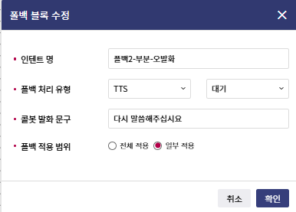 | 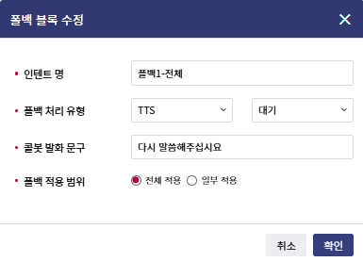

===> 폴백설정을 어디서 할지?

간단한 예제 작성 :
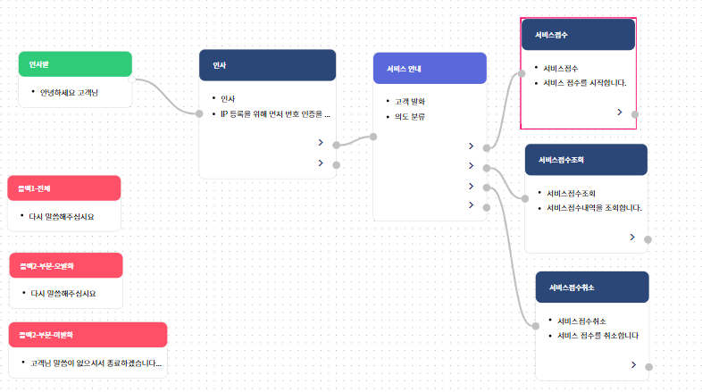

2.2 계층형 대화 흐름 (콜봇_챗봇 대화엔진 설명서_v0.3.docx 참고 )
- last_intent_cd(json파라미터 필드) 와 parent_intent_cd(db값 , callbot_intent_{컴퍼니id} 테이블 )가 일치하는 경우만 하위 인텐트 탐색 - 2단계만 표현 됨
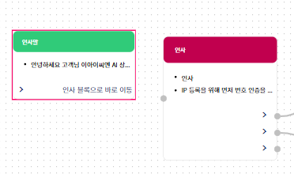
답변 json 예)
{
"api": "callbot.adChat.chat_predict",
"status": "ok",
"error_code": "",
"error_message": "0",
"total_count": 1,
"chat_list": [
{
"company_id": "ubiz",
"project_id": 304,
"dialog_id": "dg-202403291201123000",
"message_id": "aaa",
...
"response_texts": "안녕하세요?",
"completion_block_yn": null,
"block_type_cd": null
},
{
"company_id": "ubiz",
"project_id": 304,
"dialog_id": "dg-202403291201123000",
...
"response_texts": "이아이씨엔 AI 상담웜 ... 라고말씀해주세요.",
...
"completion_block_yn": "N",
"block_type_cd": "O"
}
],
"answer_List": []
}

2.3 글로벌 인텐트 지원 (콜봇_챗봇 대화엔진 설명서_v0.3.docx 참고 )
- global_intent_yn = "Y"인 인텐트는 계층과 무관하게 항상 탐색 대상
- 긴급 요청("상담원 연결"), 시스템 설정("언어 변경") 등에서 활용

일반적인 인텐트 등록 (ex) 인사
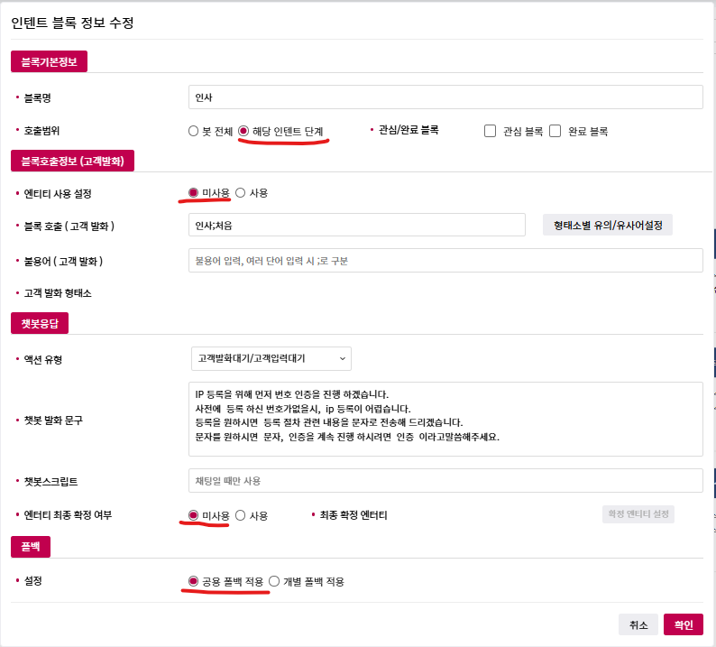 | 일반 인텐트 간단한 구조 설명:  호출범위: 보통은 계층형 인텐트 방식 수행하나,  봇 전체를 하는 경우 글로벌인텐트로 설정  callbot_intent_{컴퍼니ID}의  global_call_yn=”Y” 인 경우 글로벌 인텐트로 설정됨  엔티티 사용 설정은 여부 값은 없고  callbot_intent_{컴퍼니ID}에 entity_id를 적는데, 미리 엔티티에 엔티티가 설정되어야함  엔티티테이블: callbot_entity_master, callbot_entity_const  - 일반(목록) /상수(상세값) 일경우 해당  폴백  공용폴백적용은 bot_project 테이블에 설정  개별 폴백 적용은 callbot_intent_{컴퍼니ID} 에 설정 된다.  callbot_intent_{컴퍼니ID}의 인텐트 블록에서 개별 폴백 적용시 미발화인 경우  post_non_utterance_requery_yn=”Y”  오발화 설정은  post_recognition_fail_requery_yn=”Y” 로 된다

일반 블록에서 엔티티 선택 하려면 미리 엔티티 등록이 되어 있어야 됨 (해당 엔티티 등록 “엔티티 관리” 버튼 – 팝업통해 등록 가능)

개별 폴백 적용 - ( ex) 서비스접수 )
폴백의 개별 폴백 적용 선택시 설정 화면 보임  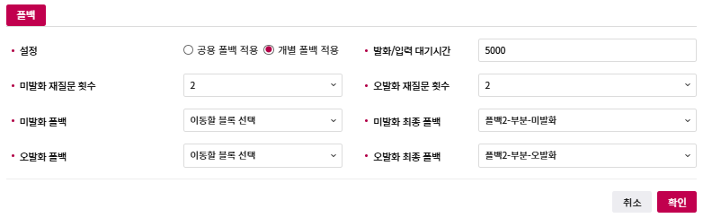 | 개별 폴백 적용 필드는 아래 필드 사용  post_processing_type_cd (화면에서는 액션유형)  post_processing_type_data  post_playing_sound_file_cd  미발화  post_non_utterance_requery_yn  post_non_utterance_requery_max_allow_cnt  post_non_utterance_requery_max_allow_cnt  post_non_utterance_requery_timeover_ms  post_non_utterance_intent_cds  오발화  post_recognition_fail_requery_yn  post_recognition_fail_requerys  post_recognition_fail_max_allow_cnt  post_recognition_fail_intent_cds

슬롯필링: LLM 슬롯필링 연동 (아임레디 시나리오 참고)
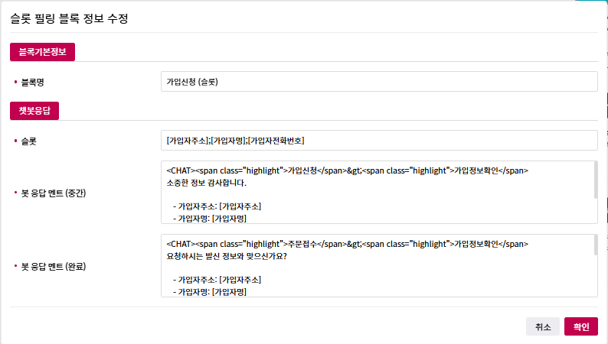
- 이후 LLM 멘트를 어디에 표시할지

RAG
사전에 등록된 RAG 프로젝트 선택
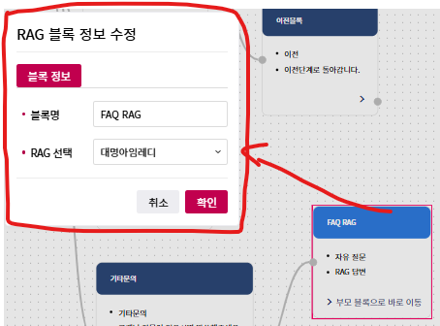

RAG 관리 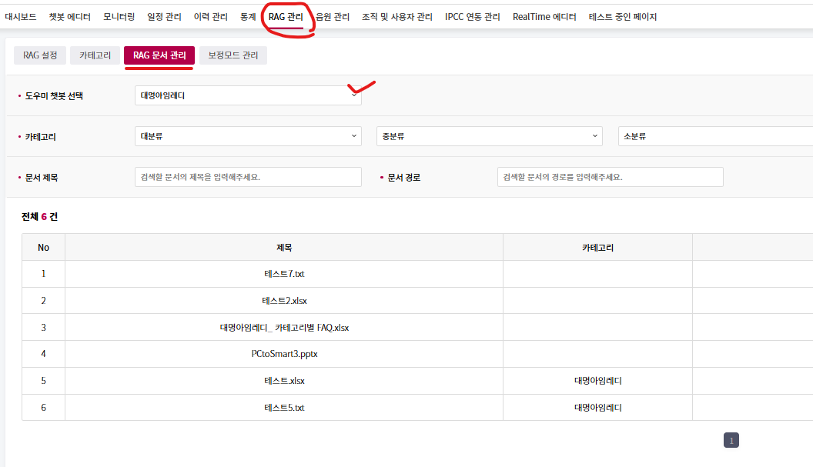
의도분류 : 프롬프트 엔지니어링 개념으로 LLM 호출할때마다 고객 발화와 프롬프트 전달하면서 의도 분류 후 결과를 리턴하면
해당 발화로 이동 - 즉 하위 블록에 ‘서비스접수’, ‘서비스접수조회’, ‘서비스접수취소’가 있어야 됨
RAG하고 슬롯필링 디폴트로 부모블록으로 바로 이동하기 됨
== 의도분류, RAG, 슬롯필링 모두 LLM 호출하는 블록
폴백 – 폴백이 발생할 경우 폴백도 대화이동이 되는 기능 있음 좋음
[252]쇼핑몰챗봇-김옥중
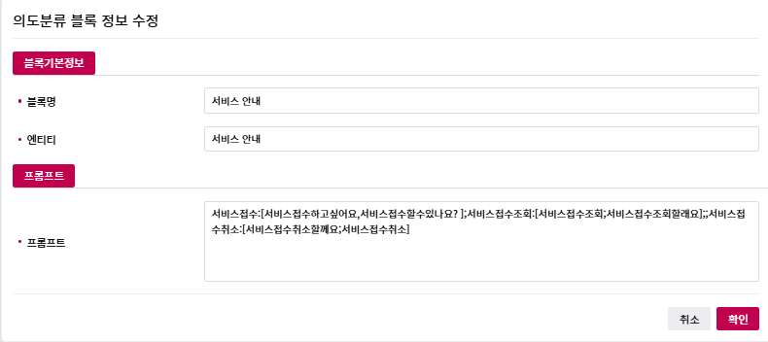

# 액션 메소드 ( 306 운영팀 콜봇챗봇 (최남규)
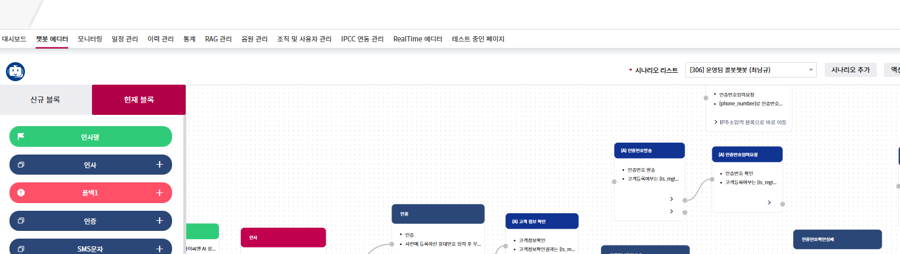

222

